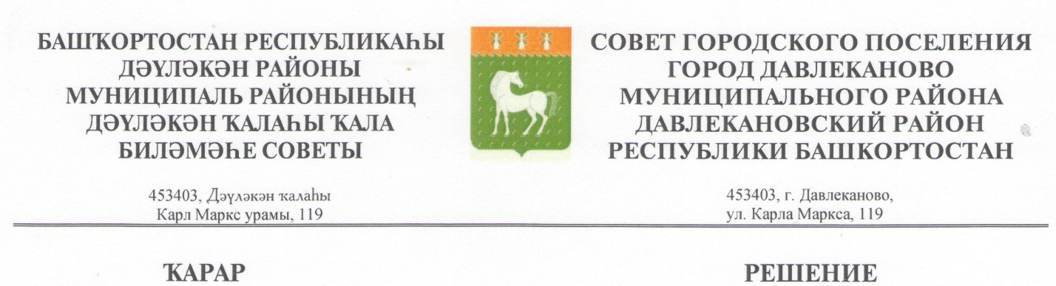
«24 » декабрь 2024 й № 6/9-41 «24» 12 2024 г.

О внесении изменений в План приватизации муниципального имущества городского поселения город Давлеканово
муниципального района Давлекановский район Республики Башкортостан на 2024год

В соответствии с Федеральным законом от 06.10.2003 № 131-ФЗ «Об общих принципах организации местного самоуправления в Российской Федерации», Федеральным законом от 21.12.2001 №178-ФЗ «О приватизации государственного и муниципального имущества», Уставом городского поселения город Давлеканово муниципального района Давлекановский район Республики Башкортостан, Совет городского поселения город Давлеканово муниципального района Давлекановский район Республики Башкортостан,
РЕШИЛ:
1. Внести изменения в Решение Совета городского поселения город Давлеканово от 18.01.2024 года № 5/74-250 «Об утверждении программы приватизации муниципального имуществагородского поселения город Давлеканово муниципального района Давлекановский район Республики Башкортостан на 2024 год, (с изменениями от 20.03.2024 № 5/78-266, 05.09.2024 № 5/88-309) следующие изменения:
1.1. Из перечня муниципального имущества планируемого к приватизации путем преобразования ДМУП «ДЖЭУ» (приложение №1 к Решению Совета от 05.09.2024 № 5/88-309), из раздела «Транспортные средства», строку «легковой автомобиль SUV T11 VORTEX TINGO, в порядке № 178 – ФЗ, VIN: X7MDB11DMC0014702, 4 квартал 2024 г», исключить.
2. Опубликовать настоящее Решение на официальном сайте Совета муниципального района Давлекановский район Республики Башкортостан (раздел Поселения ГП г. Давлеканово)
5. Контроль за исполнением настоящего решения возложить на постоянную комиссию по экономике, бюджету, вопросам собственности и налогообложения (председатель комиссии Димитрюк В.В.).

Председатель Совета Л.Ю.Афанасьев

